Муниципальное бюджетное общеобразовательное учреждение «Симферопольская академическая гимназия»

Секция: психология

МОЖНО ЛИ ОБМАНУТЬ ПОЛИГРАФ?

Работу выполнил:
Рыльков Владислав Викторович
ученик 10-А класса муниципального
бюджетного общеобразовательного
учреждения «Симферопольская академическая
гимназия» муниципального образования
городской округ Симферополь

Научный руководитель:
Тельненко Елена Ивановна,
педагог-психолог муниципального
о бюджетного общеобразовательного
учреждения «Симферопольская академическая
гимназия» муниципального образования
городской округ Симферополь

ТЕЗИСЫ
Тема: «Можно ли обмануть полиграф?»
Автор работы: Рыльков Владислав Викторович, 10-А класс Научный руководитель: Тельненко Елена Ивановна, педагог-психолог. Актуальность: изучение данного вопроса актуально, так как сейчас проверку на полиграфе проходят люди и при приеме на государственную службу (в ЦБ РФ, в ФСБ, МВД и многие другие госорганы), и частные лица: крупные банки, торговые сети, производственные компании и другие серьезные организации, уже либо применяют в своей практике проверки на детекторе лжи, либо планируют внедрить эту процедуру в обозримом будущем. Также полиграф используют в судебной практике. Всем мы очень заинтересованы в правде. Таким образом, в силу развития данной технологии, исследовать возможность намеренного искажения результатов процедуры проверки человеком очень важно и актуально.
Цель: изучить технические возможности устройства и, в ходе эксперимента, исследовать возможность преднамеренного изменения результатов проверки на полиграфе человеком, обобщить полученные в ходе исследования данные с целью ответить на поставленный вопрос; практически применить знания профайлинга.
Задачи:
- Изучить литературу по теме
- Провести эксперимент, в ходе которого проверить на полиграфе группу респондентов
- Изучить данные, полученные в ходе эксперимента, и, основываясь на них, рассмотреть возможность преднамеренного изменения результатов проверки на полиграфе человеком
- Обобщить всю полученную информацию и сделать выводы по работе.
- Провести устный опрос респондентов
Объект исследования: устройство полиграфа. Предмет исследования: выявления возможности успешного противодействия (обмана) полиграфу.
Методы исследования: наблюдение, сбор и анализ информации.
Гипотеза: обычному человеку практически невозможно обмануть полиграф

СОДЕРЖАНИЕ
ПРЕДИСЛОВИЕ………………………………………………………………..4
РАЗДЕЛ 1. ТЕОРИТИЧЕСКАЯ ЧАСТЬ…………..………………..……..….4
1.1.Технические характеристики полиграфа……………………….….....…...4
1.3. Механизм работы полиграфа………………………………..……..…......5
1.4.Способы противодействия полиграфу.......….…………………...............11
1.5.Способы распознавания лжи по невербальному поведению………17
1.6. Перспективы развития полиграфа……………………………………….22
РАЗДЕЛ 2. ПРАКТИЧЕСКАЯ ЧАСТЬ…………..………….…….….….......23

ВЫВОД………..………………………………………………………….........26
ПРИЛОЖЕНИЯ……………………………………………………………….27
СПИСОК ЛИТЕРАТУРЫ……………………………….…………..….….…28

Предисловие: для начала нужно сказать, что полиграф не способзен конкретно определить лжет человек или говорит правду, он лишь фиксирует изменения физиологических показателей организма человека. А по мнению Пола Экмана, автора книги «Психология лжи», сигналы, которые часто принимаются за признаки обмана, по большей части выявляют не ложь, а стресс! Так что устройство лишь фиксирует признаки стресса, а дальше уже задача специалиста определить на что именно и в каком контексте получен стресс (при помощи разнообразных методик и своего опыта). Полиграф ошибиться не может, допустить ошибку может только полиграфолог при интерпретации результатов проверки! Также следует учесть, что ложь эффективней, когда опрашиваемый сам себя убеждает в ее правдивости. Еще один нюанс заключается в том, что точность результата проверки тем выше, чем больше исследуемый боится самого полиграфа. Если проверяемый откуда-то имеет искренние убеждение в его неэффективности и не испытывает страха, что
его неискренность будет раскрыта, то результаты могут быть менее достоверными (более подробно об этом в «Способы противодействия полиграфу). Но чтобы избежать этого используются такие психологические хитрости, как вывешивание в кабинеты большого количества грамот и сертификатов, чтобы показать профессионализм специалиста, проводится стимулирующий тест, демонстрирующий что специалист отчетливо видит где человек лжет. Важно добиться того, чтобы у проверяемого был страх перед возможными разоблачениями! Еще одна подобная уловка — когда после проверки подозреваемому говорят, что он не прошел тест и полиграфолог уходит в другую комнату, откуда наблюдает за происходящим. Нередко виновные бросались уничтожать записи проверки, понимали, что «игра окончена» и выдавали себя. В отдельных странах такая практика запрещена из-за не гуманности.
РАЗДЕЛ 1.
ТЕОРИТИЧЕСКАЯ ЧАСТЬ
- ТЕХНИЧЕСКИЕ ХАРАКТЕРИСТИКИ ПОЛИГРАФА
Полигра́ф или детектор лжи — это аппарат, используемый при проведении психофизиологических исследований, для синхронной регистрации параметров дыхания, сердечно-сосудистой активности, электрического сопротивления кожи, а также, при наличии необходимости и возможности, других физиологических параметров с последующим представлением результатов регистрации этих параметров в аналоговом или цифровом виде, предназначенном для оценки достоверности сообщенной информации.
Полиграфы по способу фиксации данных бывают аналоговые (традиционные), в которых запись данных производится на диаграммной бумаге (в настоящее время уже практически не используются) и цифровые (компьютерные) — запись осуществляется на электронном носителе с помощью персонального компьютера. Современный компьютерный полиграф предоставляет собой персональный переносной компьютер и регистрирующих датчиков. Для фиксации физиологических данных используют такие датчики: верхнего (грудного) и нижнего (диафрагмального) дыхания; сердечно-сосудистой активности: кровяное давление, пульс, кровенаполнения сосудов и электропроводности кожи: сопротивления кожи, кожно-гальванического рефлекса.
Области применения полиграфа:
Расследования (выяснение отношения к совершённому событию или выявление достоверности свидетельских показаний относительно совершённого противоправного действия);
Скрининговые расследования (профилактические проверки трудоустраивающихся граждан, либо уже работающего персонала на выявление факторов риска, например, злоупотребление алкоголем, долги и кредиты, хищения, и т.п., способных негативно отразиться на деятельности компании или служебного подразделения).
МЕХАНИЗМ РАБОТЫ ПОЛИГРАФА
Результат записи психофизиологических параметров, регистрируемых во время проверки на полиграфе, на бумажном или электронном носителе называется полиграммой:
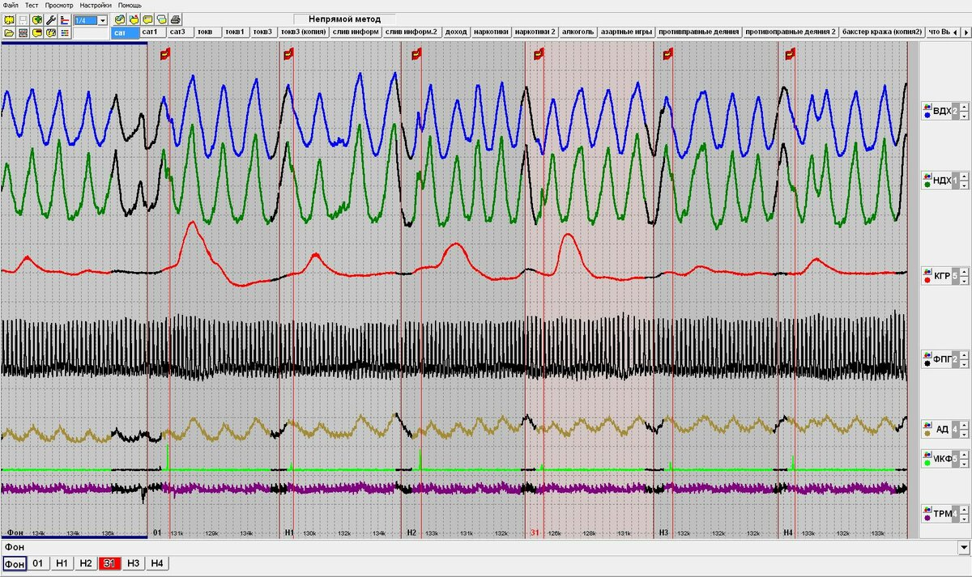
Общая структура полиграммы состоит из следующих компонентов: фон; реакция; артефакт.
Фон — состояние всех физиологических процессов человека в норме, в условиях комфорта. Фон характерезуется стабильностью протекающих процессов. Именно с фоном сравниваются реакция на вопросы.
Реакция — это заметное (в условиях осуществляемого наблюдения) изменение динамики протекания физиологических процессов в ответ на стимул (вопрос, предмет или изображение предмета), предъявляемый в ходе психофизиологического исследования. В зависимости от индивидуальных особенностей организма человека при развитии реакции можно наблюдать усиление, ослабление или стабилизацию динамики конкретной функции. У некоторых людей реакции могут иметь комплексный характер: вслед за быстрыми изменениями физиологического процесса (собственно реакцией на стимул) происходит последующее продолжительное успокоение, реакция облегчения.
Артефакт — заметное (по сравнению с фоном) изменение динамики контролируемого физиологического процесса, причиной является не предъявляемыми стимулы, а воздействие внешних (движения обследуемого, кашель, внезапные болевые ощущения) и внутренних (в основном внешние шумовые помехи) дестабилизирующих факторов.
Процесс проверки на полиграфе: он проходит в 3 этапа:
1) Разъяснение сути проверки, вопросов, которые будут заданы, правил. На этом этапе полиграфолог должен создать максимально комфортные условия взаимодействия (в психологии это называется «построением раппорта»). Это поможет ему определить базовые формы поведения человека, пока он, надо надеяться, еще не чувствует угрозы. Чтобы потом видеть изменения в поведении.
Основные правила допроса:
1. Четкая и понятная формулировка вопроса, чтобы исключалась двойная трактовка.
2. Вопрос не должен содержать лишние слова.
3. Используется понятный лексикон.
4. Вопрос должен давать возможность ответить либо «да», либо «нет».
5. Ключевые слова располагаются в конце предложения.
6. Вопрос не должен содержать оскорбления или угрозу.
7. Очень важно составлять короткие вопросы, для того, чтобы легче было выявлять реакцию.
8. Тест должен состоять не более чем из 20 вопросов.
9. Любой тест проводится 2 и более раз.
2) Стимулирующий тест
После того как экзаменатор убедился, что испытуемый уяснил смысл всех вопросов и будет отвечать только «да» или «нет», начинается второй этап: стимулирующий тест. Цель стимулирующего теста - убедить испытуемого в точности техники, в том, что полиграф способен выявить любую ложь. Для проведения тестирования на полиграфе очень важно, чтобы испытуемый верил в непогрешимость теста. Убеждение в 100%-ной точности теста увеличит страх разоблачения у виновного подозреваемого при ответе на значимые вопросы («Нет никакого способа обмануть этот прибор») и прибавит уверенности невиновным («Прибор работает точно, и поскольку я невиновен, то буду оправдан»). Обратная ситуация может наблюдаться в том случае, если испытуемые не верят в точность полиграфа. Тогда виновные подозреваемые могут стать более уверенными («Ничего еще не потеряно, все же есть шанс обыграть полиграф»), а невиновные — почувствовать больший страх.
3. Основной тест
Во время исследования будут задваться три типа вопросов: нейтральные, значимые и контрольные вопросы. Нейтральные вопросы относятся к разряду общих и не должны вызывать возбуждения, они играют роль «наполнителей». Пример: «Вас зовут Евгений?», «Вы находитесь в Симферополе?», «Вам 27 лет?» и т. п.
Далее идут контрольные вопросы, они имеют отношение к поступкам, которые связаны с расследуемым преступлением, но непосредственно на него не указывают - носят обобщенный характер, умышленно размыты и охватывают длительный период времени. Их цель — привести испытуемых в замешательство (как виновных, так и невиновных) и вызвать возбуждение. Экспериментатор формулирует контрольный вопрос таким образом, чтобы отрицательный ответ испытуемого был ложью. Например, проводится исследование о краже рабочими материалов со стройки. Здесь специалист может задать контрольный вопрос: Присваивали ли вы когда-либо что-нибудь, вам не принадлежащее?» На него сложно, не соврав, ответить нет, ведь человек за всю жизнь мог что-нибудь присвоить себе, подобрать найденные чужие деньги, например. Поэтому отрицательный ответ на этот вопрос, вероятнее всего, будет ложью. Отсюда будет сильная физиологическая реакция, которую заметит полиграфолог. Она помогает эксперту определить базовую модель поведения в момент предъявления стимула, которая потом поможет правильно интерпретировать реакцию на важные вопросы, имеющие прямое отношение к делу. Иногда некоторые испытуемые признаются в своих проступках. В этом случае формулировка контрольного вопроса меняется («Помимо того, что вы мне уже сказали...»).
Третий тип вопросов (самый главный) – значимые, они несут в себе конкретные подробности дела, максимально детализированы. Ответ на них больше всего интересует экзаменатора.
Во время проверки экзаменатор обычно сообщает испытуемому, что лживые ответы на контрольные вопросы во время тестирования вызывали яркие физиологические реакции и регистрировались полиграфом. Тогда испытуемый начинает думать, что лживый ответ на контрольные вопросы показывает, что он был также нечестен в отношении значимых вопросов, касающихся расследуемого преступления, и, если вернуться к нашему примеру, будет обвинен в краже фотокамеры. На самом деле, как будет обсуждаться в дальнейшем, экзаменатор интерпретирует сильные физиологические реакции на контрольный вопрос как попытку быть правдивым, но он просто не информирует об этом испытуемого.
В целом, контрольные и значимые вопросы могут вызывать различные паттерны физиологических реакций у виновных и невиновных подозреваемых, как показано на рис. 7.1.
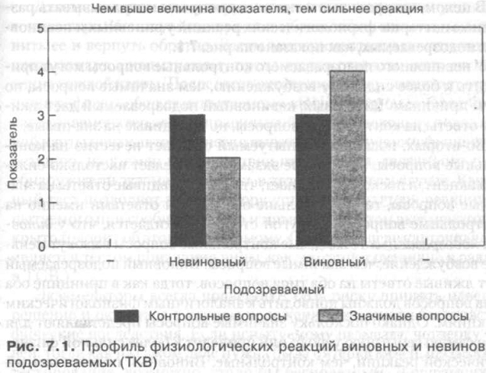У невиновного подозреваемого контрольные вопросы могут приводить к более сильному возбуждению, чем значимые вопросы, по двум причинам. Во-первых, невиновный подозреваемый дает лживые ответы на контрольные вопросы, но правдивые на значимые.
Во-вторых, поскольку испытуемый отвечает нечестно на контрольные вопросы, на которые экзаменатор делает настолько сильный акцент, и поскольку он знает, что дает правдивые ответы на значимые вопросы, то будет больше обеспокоен ответами именно на контрольные вопросы. С другой стороны, ожидается, что у виновных подозреваемых те же самые контрольные вопросы вызовут меньшее возбуждение, чем значимые вопросы. Виновный подозреваемый дает лживые ответы на оба типа вопросов, тогда как в принципе оба типа вопросов должны приводить к аналогичным физиологическим реакциям. Однако поскольку значимые вопросы представляют для него самую серьезную угрозу, они приведут к более сильной физиологической реакции, чем контрольные. Ожидается, что значимые вопросы вызывают более сильное возбуждение у виновных подозреваемых (поскольку они лгут), чем у невиновных (поскольку они говорят правду).
Проводится несколько раз чтобы исключить случайные реакции и убедится в всех своих предположениях.
4 Интерпретация диаграмм полиграфа
Подробный анализ специалистом полученной за все исследование полиграммы и расшифровка. Особое внимание на те ответы исследуемого, на которые он показал сильные физиологические реакции, поиск причины этого.
Следует обратить внимание на несколько аспектов детекции лжи. Существуют такие понятия как «Капкан Брокау» и «Ошибка Оттело».
«Капкан «Брокау» — это игнорирование индивидуальных речевых и поведенческих особенностей человека при определении его правдивости. Понятие ввёл в 1985 психолог Пол Экман в своей книге «Психология лжи», отталкиваясь от рассуждений известного американского журналиста Тома Брокау о том, как тот определяет неискренность собеседника: «Любые проявления, в большинстве случаев явно указывающие на обман, для некоторых людей могут оказаться лишь частью их обычного поведения. Возможность неправильной оценки таких людей я буду называть капканом Брокау. Верификатор всегда может попасть в этот капкан, особенно если незнаком с подозреваемым и не знает его типичного поведения». Необходимо в процессе верификации учитывать особенности каждого человека, обращать внимание на его изменения его поведения от комфортного в самом начале до дискомфортного во время контрольных/значимых вопросов.
«Ошибка Оттело» - когда человек испытывает какое-то чувство, его сознание пытается подтвердить все основания, по которым он должен чувствовать именно это. Фраза «Он во власти чувств» это и подразумевает. Восприятие мира становится селективным. Например, когда мы охвачены злостью мы будем искать все основания почему мы должны ощущать именно злость. Когда человек очень расстроен, он будет обращать внимание только на негативные моменты жизни и подтверждать свою грусть. Мы смотрим на мир словно сквозь призму наших эмоций. Все тот же Пол Экман назвал этот феномен «ошибкой Отелло», имея в виду убийство из ревности в пьесе Уильяма Шекспира. Отелло был в ярости, когда узнал, что Дездемона ему изменила с мужчиной по имени Кассий, который к тому же был лучшим другом Отелло (конечно, все это было лживыми слухами, сфабрикованными злодеем Яго). Отелло обезумел от боли и грозил убить Дездемону. Та умоляла его пойти поговорить с Кассием и убедиться в том, что это неправда. Но это было невозможно, потому что Отелло уже убил Кассия. Когда Дездемона поняла, что не может убедить его в своей невиновности, она испугалась. Отелло был в таком состоянии, что страх любимой жены истолковал превратно. Он не осознавал, что в такой ситуации даже невинный человек опасался бы за свою жизнь, и решил, что страх — доказательство вины Дездемоны, и задушил ее.
Факторы, влияющие на конечный результат психофизиологической проверки:
- Образование полиграфолога — по международным стандартам полиграфолог должен отучиться по очной форме не менее 400 часов. В РФ право на осуществление такой деятельности дает дополнительное образование на базе высшего от 500 до 1000 часов, подтверждением которого является диплом. Уровень образования является ключевым фактором при проведении психофизиологического исследования с применением полиграфа.
- Ошибочная интерпретация результатов — детектор измеряет не ложь, а изменение физиологических реакций организма в ответ на различные стимулы. При несоблюдении полиграфологом определенных методик и базовых принципов проведения исследований данный фактор может приводить к ошибкам.
- Предубеждение исследуемого лица — реакции организма отражают не истинность фактов, а всего лишь веру испытуемого в их истинность или ложность. Испытуемый может думать, что его знание правдиво, хотя на самом деле оно не отражает объективной реальности.
- Предубеждение полиграфолога — так как данные, полученные при помощи полиграфа, могут интерпретироваться весьма широко, то в случаях, когда эксперт имеет предубеждение по отношению к тестируемому, существует опасность ложного вывода.
- Противодействие — утверждается, что существуют методы, при которых тестируемый может влиять на показания, используя различные манипуляции, незамечаемые специалистом.
- Состояние проверяемого лица — физическое или психологическое истощение исследуемого лица. Наличие у исследуемого заболеваний дыхательной, кровеносной систем, которые могут повлиять на физиологические показатели человека. Нахождение исследуемого лица в состоянии алкогольного или наркотического опьянения, регулярное употребление исследуемым лицом сильнодействующих лекарственных препаратов или психоактивных веществ, возраст исследуемого лица менее 14-18 лет.
- МЕТОДЫ ПРОТИВОДЕЙСТВИЯ ПОЛИГРАФУ
Противодействие полиграфу – это любой способ, используемый проверяемым с целью воспрепятствовать правильному результату проверки на полиграфе. Все способы противодействия полиграфу могут быть сгруппированы в четыре класса:
Класс 1: Физические способы
Класс 2: Психические способы
Класс 3: Фармакологические/химические способы
Класс 4: Поведенческие способы
Класс 1: Большинство проверяемых знают то, что при проверке на полиграфе, регистрируются физиологические характеристики, и то, что оценка ложности основана на различии в форме записей этих характеристик при ответах на проверочные и иные вопросы. проверяемые, намеревающиеся обмануть полиграф, стоят перед задачей изменения физиологических записей. Любой способ, основой которого является мышечное напряжение, может рассматриваться в качестве физического метода противодействия. Некоторые движения с целью противодействия могут включать в себя в большей или меньшей степени сокращения мышц, действия, связанные с болью, физические действия, которые истощают энергию тела и изменяют естественный дыхательный цикл. Типичными примерами физических приемов являются напряжение мышц руки, надавливание рукой на стул, сокращение мышц ног и ягодиц, давление пальцем ноги на пол, сведение глаз или напряжение мышц живота проверяемые вызывают у себя болевые ощущения прикусыванием языка и щек. Это все видно по резким сильным скачкам на полиграмме по показателем КГР И ФПГ (кожно-гальваническая реакция и данные кровяного потока) . Искажение картины дыхания часто производится путем задержки, усиленного, замедленного или прерывистого дыхания и др. Более сложный физический способ противодействия, когда проверяемый использует состояние изнеможения, для чего он непосредственно перед проверкой на полиграфе проводит энергичные физические упражнения в надежде уменьшить свои реакции на проверочные вопросы.
При нормальном поведении вдох 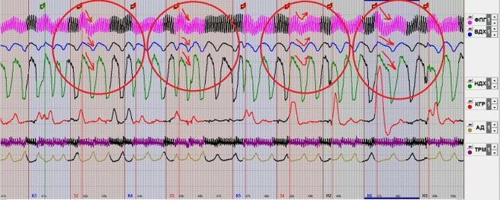короче выдоха, а при контроле наоборот, выдох короче вдоха.
Физические способы противодействия обычно оцениваются большинством ведущих полиграфистов как грубые, неэффективные и легко выявляемые. Приемы борьбы с физическими способами противодействия делятся на две основные подгруппы: методические и аппаратные. В течение многих лет практикующие операторы использовали
методические приемы, чтобы определить и нейтрализовать физические способы противодействия. «Да»-тест Рейда был создан для выявления легко-определимых физических методов противодействия у виновного проверяемого: если проверяемый заглатывал наживку, его замысел легко раскрывался. Аппаратные средства также дают возможность определения скрытного мышечного напряжения. Датчики движения способны зафиксировать перемещение центра тяжести тела, которое свойственно некоторым видам противодействий. Например, если объект нажимает ногой или рукой, сенсоры в проверочном кресле способны зафиксировать относительное изменение в весе.
Класс 2 Психические способы основаны на психологических приемах, цель которых повлиять на физиологические реакции, происходящие во время того, как человек лжет. В числе таковых можно назвать селективное внимание, фантазию, условности, семантические замены, самовнушение, релаксацию, умение использовать самоконтроль. Способы противодействия второго класса ставят ряд проблем перед практикующим полиграфистом, так как зачастую они не оставляют характерных следов на полиграмме; не многие из них распознаются по поведенческим признакам или с помощью специальных датчиков.
Психические способы можно разделить на две подгруппы. Одни требуют определенной практики, а другие могут применяться без тренировки. Подготовленными психическими способами противодействия являются такие способы, которые отрабатываются до проверки на полиграфе с целью повлиять на психическое состояние проверяемого или выраженность его реакций в ходе проверки. Например, умение управлять собственными реакциями требует ряда занятий с использованием полиграфа под руководством опытного специалиста. Спонтанные способы противодействия применяются проверяемым без предварительных репетиций или тренировок. Рассмотрим некоторые механизмы, способствующие эффективному применению психических способов противодействия.
Представление. Представление определенных образов в уме может привести к возникновению физиологических реакций, которые могут быть неотличимы от других реакций. Представление рассматривается как подготовленный способ противодействия, потому что он часто выбирается и репетируется перед проверкой на полиграфе, хотя существуют случаи его спонтанного использования. Этот метод противодействия слабоэффективный, потому что в большинстве полиграфических проверок используется более трех вопросников, и вряд ли зрительное представление проверяемого способно вызывать достаточные реакции на вопросы на протяжении абсолютно всей проверки.
Гипноз.
Биологическая обратная связь. Это процедура измерения и предоставления человеку информации о его психофизиологических параметрах. Обратная связь может служить в качестве технической поддержки в обучении проверяемого управлять изменением физиологических функций.
Принятие плацебо дает уверенность в возможности обмануть полиграф, если человек искренне верит в эффективность приянтого средства.
Уменьшение восприимчивости. Широко используемые в лечении фобии современные методы уменьшения восприимчивости могут применяться в качестве приложения к стратегии противодействия полиграфу. Уменьшение восприимчивости - это процесс, с помощью которого проверяемый тренируется на протяжении определенного времени, чтобы привыкнуть к вопросам таким образом, чтобы они больше не вызывали у него никаких сильных эмоциональных реакций. Человеку демонстрируется те предметы или ситуации, которые вызывают страх, на все возрастающих уровнях, пока страх не становится контролируемым или не устраняется вовсе. В случае с полиграфом, уменьшение страха быть раскрытым может позволить объекту избежать возникновения выраженных психофизиологических реакций при обмане. Полиграфисты давно относятся с особым вниманием к проверяемым, которые проходили неоднократные проверки у других операторов. Это объясняется тем, что проверяемый привыкает к процессу, возможно убеждает самого себя в его неэффективности и больше не испытывает страха, что
его неискренность будет раскрыта.
Рационализация. Рационализация — это процесс, с помощью которого изначально виновный человек убеждает себя, что он отвечает правдиво на проверочные вопросы. Так как рационализация включает в себя процесс выдумывания, то этот способ работает лучше, если его подготавливать преднамеренно перед проверкой на полиграфе. Однако, так как такие приемы могут быть распознаны и нейтрализованы в ходе профессионально организованной предтестовой беседы, то вряд ли следует рассматривать это метод противодействия в качестве серьёзной угрозы правильным результатам проверки.
Диссоциация. Внимание играет важную роль в инициировании физиологических реакций, используемых в процедурах по выявлению неправды. Известно, что люди могут значительно
влиять на свое внимание. Человек, который собирается скрывать правду может пытаться переключить свое внимание с вопросов, задаваемых в ходе тестирования, на что-то нейтральное и тем самым исключая осознанное и эмоциональное влияние заданного вопроса. Метод диссоциации прост. Проверяемый отвлекает свое внимание с помощью таких уловок, как вытеснение значимых мыслей из головы, концентрирование внимания на предметах в комнате или мысленное повторение каких-то слов или звуков. Диссоциация наиболее эффективна против тестов, где проверяемый однообразно отвечает на похожие вопросы, где объекту не надо обращать внимания на смысле вопроса для того, чтобы дать ответ. Для борьбы с этим способом противодействия полиграфу, некоторые авторы предлагают путь, когда оператор предъявляет вопросник, который включает в себя как ответы «да», так и «нет», и порядок этих вопросов непредсказуем для объекта. При этом диссоциация либо
будет затруднена, либо, если объект отвечает неправильно на вопросы, будет выявлена. Другой предлагаемый способ заключается в том, чтобы объект использовал в своем
ответе последнее или ключевое слово из вопроса. Умственное напряжение. Подобно диссоциации умственное напряжение может использоваться для отвлечения внимания от вопросов, которые задает полиграфолог. Однако, умственное напряжение не уменьшает, а усиливает физиологические реакции. Одним из наиболее распространенных приемов является концентрация внимания на решении сложной математической задачи. В процессе проверки можно оценить свойство умственного перенапряжения усиливать реакции, используя математические или специально составленные сложные вопросы, чтобы оценить уровень реакций на них со стороны проверяемого. Если обнаружится, что проверяемый выдает реакцию на такой вопрос, то оператор имеет основание заключить, что объект способен к такому противодействию.
Класс 3. Фармакологические / Химические способы противодействия.
Существует мнение, что медикаменты эффективны против полиграфа. Идея проста и логична: если точность полиграфа зависит от определения повышенных реакций на проверочные вопросы, то приглушение или устранение их поможет пройти проверку лгущему человеку. Ввиду легкого доступа в современной жизни к сихотропным лекарствам и малой вероятностью того, что перед проверкой будут проведены лабораторные тесты на их использование, такие способы представляются соблазнительными. Интересной разновидностью способов противодействия третьего класса является умышленное алкогольное опьянение непосредственно перед совершением преступления. Вопрос о влиянии алкоголя на надежность полиграфа является очень важным. Кроме приема лекарств и химических веществ возможно также воздействовать на электрокожные реакции за счет препаратов местного действия. Проверяемые могут пытаться уменьшить электрокожную активность с помощью подавляющих потовыделение химических веществ или путем обработки кожи диэлектриком: веществом типа клея или кремом для рук. Также как и лекарства, эти вещества оказывают одинаковый эффект при предъявлении проверочных, нейтральных и контрольных вопросов. Этот способ противодействия выявляется с помощью визуального осмотра мест установки датчиков и нейтрализуется путем мытья кожи. Также их не сложно выявить специалисту полиграмме: 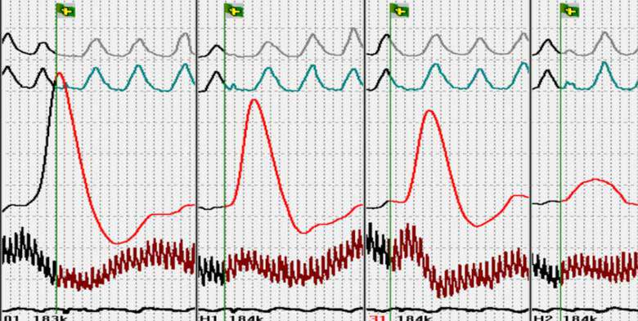 Примерно так выглядит полиграмма в норме
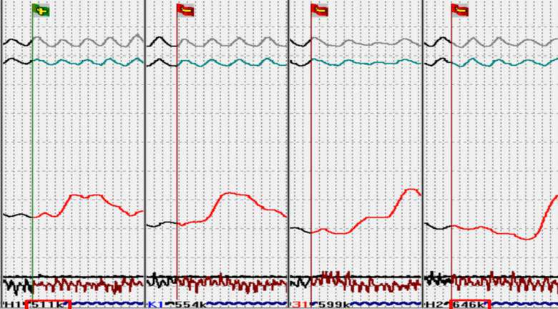
Так будет выглядить фон на полиграмме если обследуемый перед проверкой примет успокоительные или иные средства, оказывающие седативный эффект
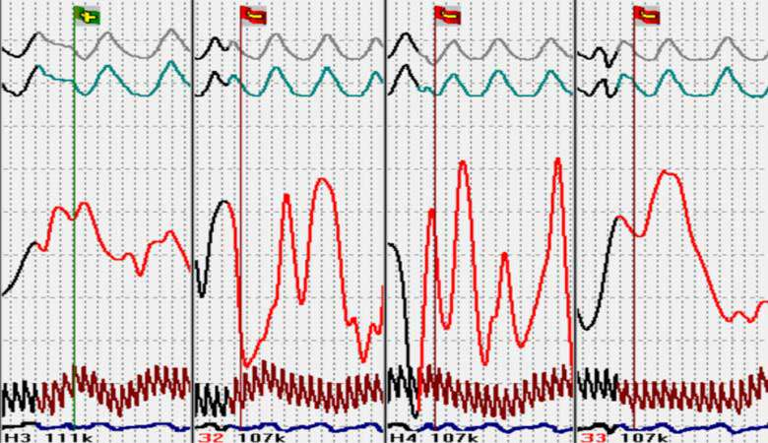 так выглядт диаграмма если человек принял возбуждающие НС препараты (кофеин и т п.)
Класс 4. Поведенческие способы.
Поведенческие способы противодействия не являются проблемой физиологии, а скорее относятся к социальной психологии. У поведенческих способов противодействия
есть две основные задачи. Принципиальная задача поведенческих способов противодействия заключается в том, чтобы убедить оператора полиграфа, что проверяемый не обманывает, независимо от записей реакций на полиграмме. Другая задача состоит в том, чтобы воздействовать на ход проверки таким образом, чтобы ее
результаты не годились для принятия решения. Сутью поведенческого противодействия является то, что оператор полиграфа тоже человек, на которого можно повлиять, используя несколько простых способов, и что с помощью этих способов можно победить полиграф за счет победы над полиграфистом. Одна из разновидностей поведенческих способов противодействия заключается в воздействии на процесс проверки. В этом случае объект использует якобы законные причины, чтобы воспрепятствовать некоторым элементам процедуры проверки. Например, проверяемый может ограничить время проверки. Другим примером попыток нарушить процесс проверки на полиграфе является
привлечение с этой целью адвоката, который попытается навязать формулировки проверочных вопросов, ограничить тип используемых методик или управлять ходом проверки его клиента на полиграфе. Существуют два основных способа защиты от поведенческого противодействия. Операторы должны следовать этим принципам при каждой проверке, чтобы устранить возможное влияние поведенческих способов противодействия:
1) Оператору надо отказаться от проведения проверки, когда управление процедурой выходит из под его контроля. Сюда относится тематическая область тестирования,
временные границы, постановка вопросов, методика, аппаратура и любые другие важные элементы комплексной проверки.
2) Объективный анализ полиграмм обязательно должен осуществляться в ходе проверки. На алгоритмы и методики получения конечных выводов не должно оказывать влияние постороннее и вводящее в заблуждение поведение.
Результаты должны основываться только на данных полиграфа.
- Способы определения лжи по не невербальному поведению
Невербальная коммуникация, которую часто называют невербальным поведением или языком тела, — это способ передачи информации с помощью неречевых средств, таких как мимика, жесты, прикосновения, телодвижения, позы и даже тон, тембр и громкость голоса.
Те, кто лжет или виновен и должен понести наказание, знают о своей лжи и/или преступлениях. Это знание мешает им достигать состояния комфорта, и возникающие в результате напряженность и дистресс можно легко заметить. Как показывают исследования доктора Джима де Пауло, попытка скрыть свою вину или обман ложится на людей тяжелым когнитивным грузом, который затрудняет формулировку ответов.
Человеческое тело подает множество таких невербальных сигналов. Самые заметные и значимые из них называются эмблемами. Так как чаще всего люди используют средства невербального общения, язык тела часто оказывается более правдивым, чем произносимые слова, которые подбираются сознательно. В проявлении невербального поведения главную роль играет лимбическая система мозга (так называемый «мозг млекопитающего») Лимбический мозг отвечает за наше выживание как вида. Вот почему в стрессовых ситуациях он берет на себя управление нашими действиями и заставляет нас демонстрировать различные невербальные эмблемы. Таким классическим способом он когда-то защищал первобытных людей от хищников. Исключительно эффективная реакция мозга на стрессы выражается в трех формах: реакция замирания, бегства и атаки. Разберем каждую из них.
1) Реакция замирания
Мгновенно замереть это способ защиты от угрозы, ведь движение привлекает внимание. В современном обществе реакция замирания проявляется в повседневной жизни не столь явно. Ее можно заметить у людей, пойманных на месте преступления или уличенных во лжи. Когда люди чувствуют себя беззащитными — они замирают. Также человек может замереть, если угрозу почувствовали окружающие и замерли - это способность к мимикрии (копированию движений. Еще реакцию замирания демонстрируют дети, которых ругают родители, они прижимают руки к туловищу, избегают зрительного контакта и боятся пошевелиться. ных именно так реагирует на все опасности. Реакции человека различаются
2) Реакция бегства
Одна из целей реакции замирания — это стремление спрятаться в опасной ситуации. Другая же цель заключается в том, чтобы дать человеку возможность оценить ситуацию и решить, как ему действовать. Когда реакция замирания не помогает избежать опасности или не является самым лучшим выходом из создавшегося положения (например, если опасность слишком близко), тогда лимбический мозг выбирает второй вариант поведения — реакцию бегства. Она предназначена чтобы оказаться подальше, уйти от опасности.
Однако сегодня, когда мы все живем в городах, а не в условиях дикой природы, от опасности убежать трудно, и поэтому мы приспособили реакцию бегства к нашим нынешним потребностям. Эти действия не так очевидны, но служат той же цели — блокировать физическое воздействие на нас нежелательных людей, предметов или хотя бы отодвинуться от них подальше. Люди используют блокирующие элементы поведения: зажмуриваются,
отирают глаза или закрывают лицо руками, чтобы уйти, скрыться от того, что им не нравится.
3) Реакция борьбы
Реакция борьбы — это агрессивная тактика, которую лимбический мозг использует как последнее средство стратегии спасения. Когда человеку, который столкнулся с опасностью, замирание уже не помогает остаться незамеченным и он не может уйти на безопасное расстояние, тогда ему остается только сражаться за свою жизнь. По мнению профессора Джека Панксеппа мы научились «превращать страх в ярость», что помогает нам успешно отразить нападение. Однако в современном мире физические проявления ярости могут оказаться неприемлемыми или даже незаконными, и поэтому лимбический мозг разработал на основе примитивной реакции борьбы другие, более изощренные приемы.
Одним из современных проявлений агрессии является спор
Но человек может быть крайне агрессивным, совсем не прибегая к физическому контакту. Для этого достаточно использовать угрожающую позу, взгляд, выпятить грудь или вторгнуться в личное пространство другого человека. Угроза нашему личному пространству провоцирует лимбическую реакцию на индивидуальном уровне.
После того как человек продемонстрировал какую-либо эмблему стресса или дискомфорта чаще всего следуют «адаптеры», это действия, которые человек делает, чтобы успокоить себя и сново почувствовать комофрт. Они напрямую выражают состоянии человека в данный момент, поэтому им так же нужно уделять внимание.
Прикосновения к шее или ее поглаживание - это одни из самых распространенных форм успокаивающего поведения, которые мы используем в стрессовых ситуация. Иногда мы успокаиваем себя, поглаживая щеки или губы изнутри языком, или надуваем щеки и медленно выдыхаем воздух. По мнению профессора Панксеппа, все эти успокаивающие действия удовлетворяют одну и ту же потребность мозга. То есть мозг заставляет тело каким-то образом стимулировать нервные окончания, чтобы секретировать успокаивающие эндорфины, которые помогают ему успокоиться. Формами успокаивающего поведения можно считать любые прикосновения к лицу, голове, шее, плечам, предплечьям, кистям рук или к ногам, совершаемые в ответ на негативный стимул (например, трудный вопрос или стресс, вызванный чем-то услышанным, увиденным или воображаемым).
Еще одной формой успокаивающего поведения является «проветривание», когда человек несколько раз поправляет воротник. Грызение ручки или ногтей тоже является «адаптером».
Отдельное внимание следует уделять согласованности и выразительности речи проверяемого.
- . Преспективы развития полиграфа
Полиграф в 21 веке – это стремительно развивающиеся технология. Ученные во всем мире развивают разные способы усовершенствования полиграфа. Один из способов – это температурное сканирование лица. Несколько лет назад эксперименты ученых продемонстрировали, что повышение температуры кожи вокруг глаз, признак повышения притока крови, с весьма высокой вероятностью свидетельствует о том, что человеклжет. Правда, пока что цена подобного оборудования для снятия термальной карты лица очень высока - около 200 тысяч долларов.
Значительно дешевле обходится другая технология детектора лжи - речевой анализ стресса или VSA (Voice Stress Analysis). Сторонники этой технологии утверждают, что правильно построенные алгоритмы анализа частотных характеристик речи способны выделять в голосе характерные признаки лжи. Правда, их противники из лагеря традиционных полиграфов настаивают, что независимые исследования многократно продемонстрировали недостоверность результатов VSA. Однако спецслужбам, особенно израильским и американским, этот метод явно нравится и уже многие годы с переменным успехом используется ими в работе.
Еще существует российская разработка в этой сфере - компьютерный психосемантический анализ (КПСА). Разработчик КПСА - Игорь Викторович Смирнов из лаборатории психотехнологии кафедры психоэкологии РУДН (ныне Институт психотехнологий). В процессе КПСА испытуемому предъявляют слово или образ в течение очень короткого и недоступного для осознания времени (доли секунды), а затем на экран выдают совершенно нейтральный маскирующий образ - например, ряд цифр. Нажатием кнопки испытуемый должен отреагировать на появление маскирующей картинки (то есть просто нажать на кнопку).
Это простая сенсомоторная реакция, но в результате исследований выяснилось, что если стимул, показанный до этого, значим для человека, то его реакция замедляется. Сознательно контролировать замедление реакции невозможно. Подобная технология имеет меньшую точность, чем у полиграфа, но зато она существенно более быстрая и может быть рассчитана на массовое тестирование (например, в аэропортах). Еще одно достоинство КПСА заключается в том, что сам испытуемый не догадывается, какие подсознательные стимулы ему предъявляли, и каковы результаты этого тестирования.
Еще одна перспективная технология – это анализ мозговой активности, то есть показания ЭЭГ. Поэтому целый ряд компаний и лабораторий предлагает ныне новый детектор лжи на основе компьютера, анализирующего и выявляющего в электрических волнах мозга специфические структуры, характерные для неискренних реакций.
Еще один способ потенциально улучшить технологию полиграфа - это функциональный ядерный магнитный резонанс (фЯМР). Исследования показали, что, когда человек лжет, картина кровоснабжения мозга меняется. Однако фЯМР имеет довольно серьезные ограничения. Во-первых, это очень громоздкая аппаратура, и она может быть установлена только стационарно. Во-вторых, экспозиция одного снимка очень велика и исчисляется секундами - это вызвано как ограничениями самой технологии, так и временем изменения картины кровоснабжения отдельных участков мозга.

РАЗДЕЛ 2
ПРАКТИЧЕСКАЯ ЧАСТЬ
Для реализации поставленных в исследовательской работе целей мы:
1. Провели проверку на полиграфе, подробно исследовав ее результаты. Определяли ложь не только по данным полиграфа, но и наблюдали за невербальным поведением в момент предъявления вопроса, давшего неоднозначную реакцию.
2. Провели устный опрос группы респондентом с целью исследования и закрепления знаний по профайлингу.
На первом этапе я присутствовал при проведении моим научным руководителем проверки на полиграфе по запросу руководителя стройки. Он хотел одного из своих подчинённых повысить до своего заместителя. Было двое респондентов.
Ход полиграфической проверки: 1-ый проверяемый подтверждает, что не употреблял никаких веществ, которые могут повлиять на результат тестирования, достаточно выспался, не испытывает никаких болей и т. д. Далее его знакомят с процессом проверки, идет обсуждение всех вопросов теста. Здесь, во время обсуждения, из-за страха, тестируемый признался в некоторых своих проступках и на нынешнем месте работе, и вообще за всю жизнь. Формулировка вопросов в связи с этим была подкорректирована. После этого был записан фон в спокойном состоянии. Далее следует стимуляционный тест, предназначение которого у невиновного вызвать уверенность в том, что полиграф – точный прибор и раз он говорит правду, то ни в чем его не обвинят, а у лжеца вызвать страх перед возможным разоблачением, показать, что любая его ложь будет замечена на полиграфе. Полиграфолог попросил намеренно соврать при ответе на следующий вопрос: «Ваше имя Иван? Сергей? Петр? «Имя Респондента»?». Он на все ответил нет и, услышав свое имя, была записана отличающиеся от других физиологическая реакция. Продемонстрировав ее проверяемому, мы получили его уверенность в точности работы прибора, что очень важно. После начался основной этап тестирования. 2 Раза был пройден основной тест и 1 раз дополнительный, с вопросами о каких-либо намерениях при получении должности (например, «Намеренны ли Вы вступать в сговор с клиентами для получения личной выгоды?»). После проведения детального анализа полиграмы и видеозаписи тестирования, были получены результаты: в целом опрашиваемый старался быть правдивым, попытки противодействия полиграфу выявлены не были; на некоторые вопросы была сильная физиологическая реакция, которые дали нам основания для подозрения, что на них он солгал. При анализе видеозаписи, во время того, как задавали эти самые вопросы были замечены и невербальные признаки лжи – облизывание и покусывание губ. К примеру, такое было замечено на вопрос об употреблении алкоголя на рабочем месте. Ответ был «нет», но полиграф показал повышенную реакцию, а на видеозаписи была видна эта эмблема. Также при ответе на вопрос «Нарушали ли вы трудовую дисциплину?» был ответ «нет», но по полиграфу и мимике было замечено особое беспокойство. Еще были зафиксированы множество форм успокаивающего поведения, но это вполне объяснимо в условиях стресса. Следов употребления гипотонических/гипертонических и других веществ выявлено не было. Таковы результаты полиграфической проверки первого тестируемого. Перейдем ко второму. Он также письменно подтвердил, что не употреблял веществ, влияющих на результат, алкоголя, достаточно выспался и готов к проверке. Точно также было проведено обсуждение вопросов теста, корректировка. При обсуждении контрольных вопросов были получены признания в некоторых проступках, что принимается как попытка быть правдивым. Также был проведен стимулирующий тест. Однако сразу же возникли вопросы к фону этого респондента. Давление было повышенное, скачущие. Он ответил, что это давние проблемы с сердцем. Однако и далее были замечены попытки противодействия полиграфу, например контроль дыхания. Также на полигаме были нехарактерно сильные скачки некоторых показателей. Это свидетельствует о том, что он как-то причинял себе боль: кнопка в ботинке, прикусывал язык или что-то другое. Это говорит о намерении что-то скрыть. Ранее я говорил о том, что важно сравнить 2 модели поведения: в обычных условиях и в условиях предъявления стимула. У этого исследуемого было очень заметная разница, слушая вопросы он был очень напряжен. Он очень ограничивал, скрывал свои реакции, эмоции. Видимой реакции не было даже при записи артефакта (внезапный резкий удар по столу). Он был очень сосредоточен и есть подозрения на использование психологических способов противодействия. В общем 2-ой тестируемый, в отличии от 1, пытался противодействовать полиграфу. Это также подтверждает и данные полиграфа. На вопрос «Намерены ли вы противодействовать полиграфу» он ответил «нет», но была сильная реакция, мимика, жесты при этом не проявлялись. Поэтому ответ на этот вопрос с высокой долью вероятности был ложью. Второй респондент был менее искренний, больше что-либо скрывал. Таковы результаты тестирования на полиграфе.
На втором этапе я провел опрос небольшой группы учащихся своей школы – 7 человек (2 из10-А класса и 5 из 6-К). Я сообщил им, что провожу опрос по поручению школы о мотивации учеников. Мною были составлены следующие вопросы:
1) Ты часто списываешь домашнее задание с ГДЗ?
2) Внимательно ли ты слушаешь учителя на уроке? Не занимаешься посторонними вещами во время урока?
3) Тебе нравится ходить в школу?
4) У тебя хорошие отношения с одноклассниками?
5) Тебе нравится, когда у вас отменяет урок?
Во время опроса я наблюдал за невербальным поведением отвечавших. Вопросы специально подразумевают, что на некоторые вопросы ученик, вероятно, солжёт. Во время ответа на провокационные вопросы я наблюдал следующие проявления невербалики: резкое появление улыбки, которая в контексте опроса или полиграфической проверке говорит о намерении снять напряжении, желание скрыть реальные эмоции; облизывание губ.
ВЫВОД: В ходе написания научно-исследовательской работы я детально изучил тему работы полиграфа, способов противодействия ему, профайлинга при помощи специальной литературу, личных наблюдений. Обобщив всю полученную информацию я сделал следующие выводы:
Во-первых, я изучил способы противодействия полиграфу и способы нейтрализации таких попыток. Большинство способов противодействия специалист легко обнаружит и нейтрализует. Единственное, что не может обезвредить полиграфолог – это психологические способы противодействия. Но ученные работают в этом направлении. Например, уже существует методика нейтрализации таких способов, как представление и диссоциация. Я на практике убедился, в том что обмануть полиграф нельзя, а попытки это сделать лишь наводят подозрения.
Во-вторых, я изучил тему определения лжи по невербальному поведению и применил эти знания во время анализа поведения тестируемых на полиграфе и во время проведения устного опроса. Во время проверки на полиграфе специалисту следует уделять внимание невербальному поведеиню: сравнивать разные модели поведения человека, его жесты и мимику.
В-третьих, полиграф это перспективная, развивающая технология. Температурный анализ лица, анализ мозговой активности, скорость реакции, технология речевого анализа речи – это все усовершенствует полиграф и сделает его еще более эффективным и точным.
В заключение добавлю, что люди, в основном, ведут себя честно и в большинстве случаев ложь, с которой нам приходится каждый день сталкиваться, это всего лишь социальная, или «белая», ложь, не наносящая вред окружающему миру. Ложь – инструмент социального выживания, так сказал канадский психолог Мишель Сент-Ива. Но в раскрытии опасной лжи полиграф эффективен и используется повсеместно. Однако метода который бы с точностью 100% определял бы ложь не существует и не может существовать. Считается что полиграф обладает точностью 60-90%. С его развитием этот процент может вырасти.
ПРИЛОЖЕНИЕ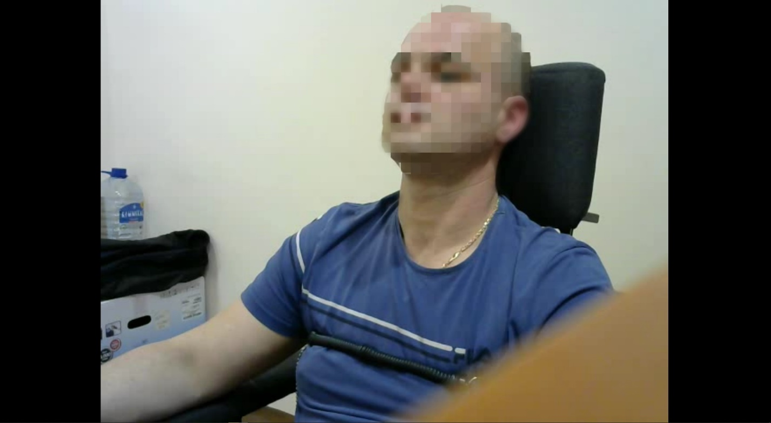
первый тестируемый
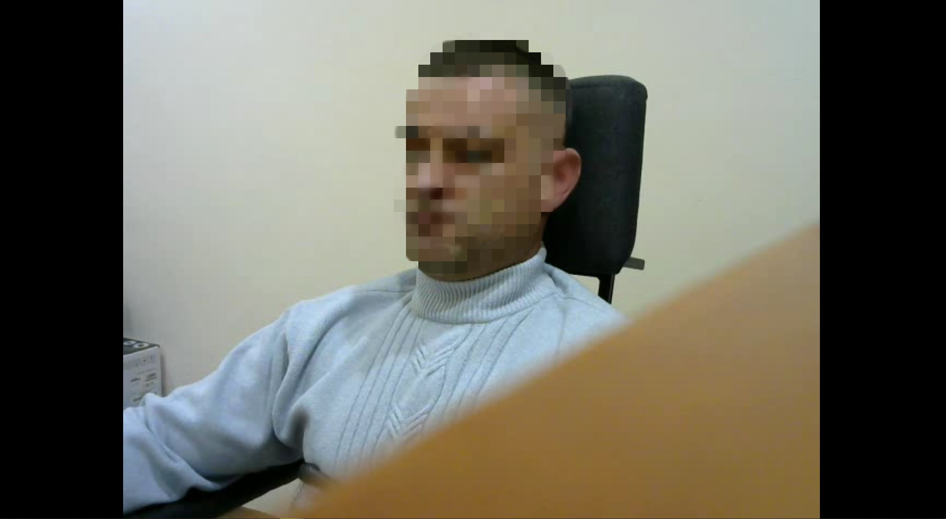
второй тестируемый
лица скрыты с целью соблюдения конфиденциальности

СПИСОК ЛИТЕРАТУРЫ:
1. Джо Наварро «Я вижу, о чем вы думаете» 2014 г. 353 стр.
2. Пол Экман «Психология лжи. Обмани меня если сможешь» 2016 г. 380 стр.
3. Олдет Фрай «Детекция лжи и обмана» 180 стр 2017 г.
4. Интернет ресурс http://rumagic.com/ru_zar/sci_psychology/fray/1/j15.html

